**Opdracht Jongeren  
  
Opdracht 1: Kenmerken**

Kijk nu eerst de volgende video’s over verschillende jongerenculturen uit de jaren 60. hier heb je oortjes voor nodig! Beantwoord daarna de vragen.

* Nozems & Hippies: <http://www.schooltv.nl/video/de-jaren-zestig-in-de-klas-jeugdcultuur/#q=provo>
* Provo’s: <http://www.schooltv.nl/video/protest-in-de-jaren-zestig-jongeren-komen-in-opstand/#q=hippie>

1. Welke kenmerken van de drie jongerenculturen ben je in de video’s tegen gekomen?

(Kijk anders ook op blz. 21 en 22 van het tekstboek)

Vul de gevonden kenmerken in tabel onder de juiste jongerencultuur:

|  |  |  |
| --- | --- | --- |
| **Nozems** | **Provo** | **Hippies** |
|  |  |  |
|  |  |  |
|  |  |  |
|  |  |  |
|  |  |  |
|  |  |  |

**Opdracht 2: Kleding**

[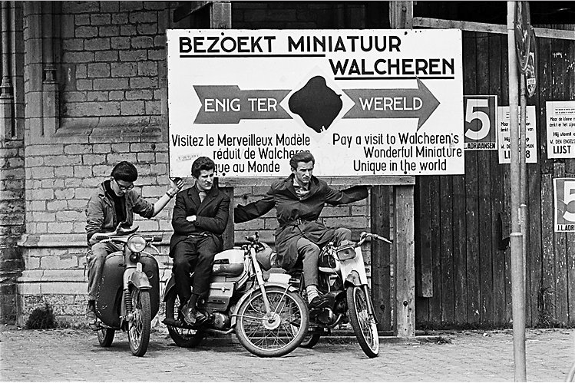](http://www.google.nl/url?sa=i&rct=j&q=&esrc=s&source=images&cd=&cad=rja&uact=8&ved=0ahUKEwiKvKDr3_XQAhWDVRQKHY52AkQQjRwIBw&url=http://www.de-nozems.nl/2015/10/19/terug-naar-de-jaren-60/&bvm=bv.141536425,d.ZGg&psig=AFQjCNHPJUfNIhE0x0uCui3vxIkoPOfOqQ&ust=1481875830010523)Bekijk de onderstaande foto’s.

[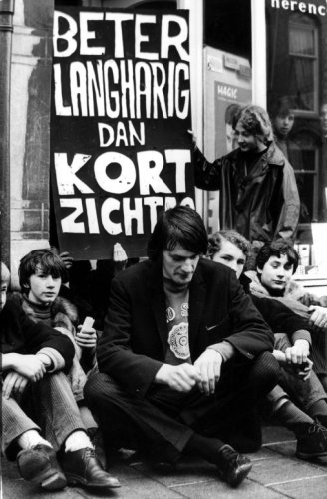](https://www.google.nl/url?sa=i&rct=j&q=&esrc=s&source=images&cd=&cad=rja&uact=8&ved=0ahUKEwiItLnW3_XQAhWCWBQKHcd_DYwQjRwIBw&url=https://veranaomimol.wordpress.com/muziekstijlen-en-hun-groepen/&psig=AFQjCNElDcDBZH7K6taM0Mt_Z0G30iqcHw&ust=1481875783829872) **A:**

**B:**

[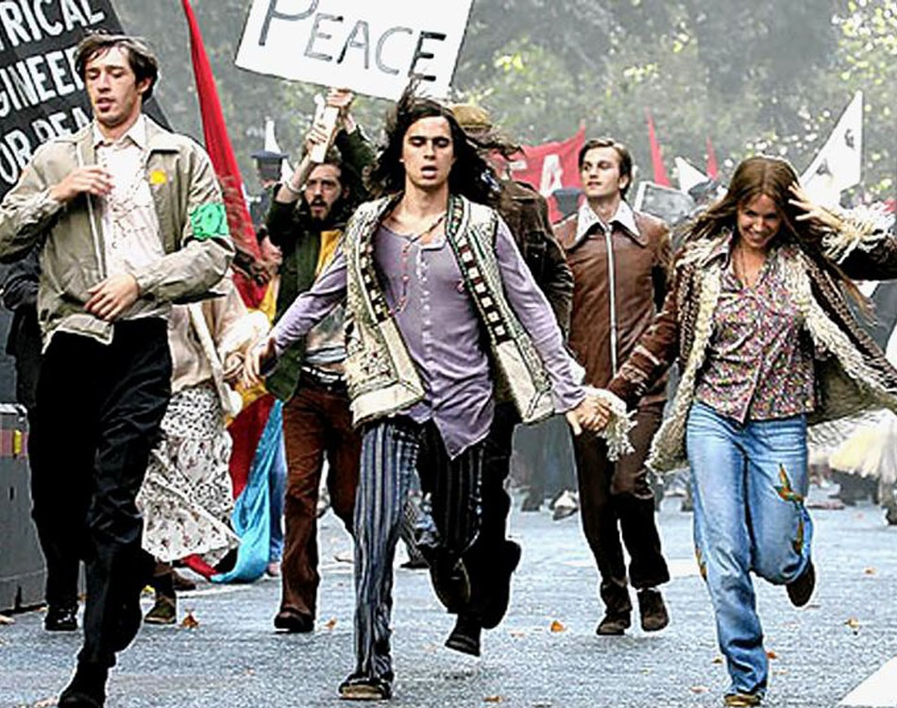](http://www.google.nl/url?sa=i&rct=j&q=&esrc=s&source=images&cd=&cad=rja&uact=8&ved=0ahUKEwiyxYWy4PXQAhUDwBQKHZWlAQwQjRwIBw&url=http://all-that-is-interesting.com/a-brief-history-of-hippies&bvm=bv.141536425,d.ZGg&psig=AFQjCNEcG7RHb2Z0Bg42bskA9vQU9zVwbA&ust=1481875980389587) **C:**

1. Plaatst de letter van de juiste foto bij de daar bijhorende jongerengroep.

**Hippies:**____

**Nozems:**____

**Provo’s**____

2a. Wat is kenmerkend voor de kledingstijl van de Nozem’s?

___________________________________________________________________________  
___________________________________________________________________________  
2b. Bedenk waarom hun ouders zo tegen deze manier van kleden waren.

___________________________________________________________________________  
___________________________________________________________________________

3a. Wat is kenmerkend voor de kledingstijl van de Hippies?

___________________________________________________________________________  
___________________________________________________________________________  
3b. Bedenk waarom hun ouders zo tegen deze manier van kleden waren.

___________________________________________________________________________  
___________________________________________________________________________  
  
4a. Wat is kenmerkend voor de kledingstijl van de Provo’s?

___________________________________________________________________________  
___________________________________________________________________________  
5b. Bedenk waarom hun ouders zo tegen deze manier van kleden waren.

___________________________________________________________________________  
___________________________________________________________________________